|  |  |
| --- | --- |
| **Apellidos, Nombre:** | ANGEL RUIZ FERNANDEZ |
| **DNI:** | 23836363Z |

**Tarea 6 de Redes de Comunicaciones**VLAN y ARP  
*29 de Abril de 2024*Tiempo estimado: 2 horas

**P1. (10.0 puntos)** Dada una topología de red como la de la figura:

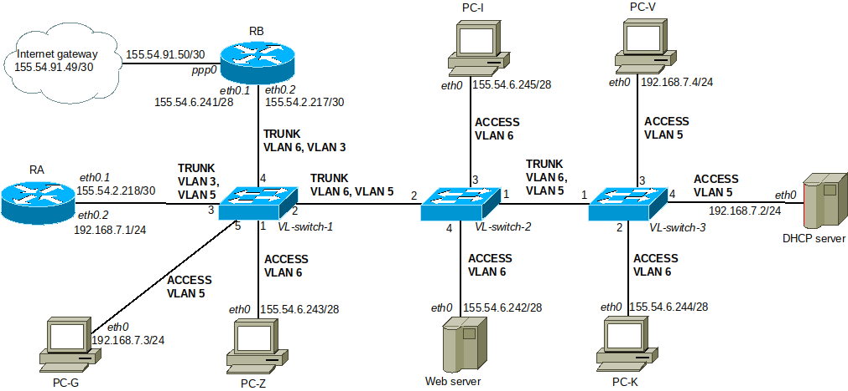

*a) (2.5 puntos)* Usando las tablas que aparecen abajo describe qué va aprendiendo cada conmutador en cada paso y cómo se comporta, suponiendo que las tablas de aprendizaje de los conmutadores están inicialmente vacías:

|  |  |  |
| --- | --- | --- |
| **Paso** | **VL-switch 1 anota** | **VL-switch 1 transmite por** |
| **(t=0) PC-K envía ARP request preguntando por IP de RB** | MAC de PC-K en puerto 2 | Puerto 1 y 4 |
| **(t=1) RB envía el correspondiente ARP reply** | MAC de RB en puerto 4 | Puerto 2 |
| **(t=2) PC-G envía una trama a PC-V (del que ya conocía su MAC)** | MAC de PC-G en puerto 5 | Puerto 2 y 3 |

|  |  |  |
| --- | --- | --- |
| **Paso** | **VL-switch 2 anota** | **VL-switch 2 transmite por** |
| **(t=0) PC-K envía ARP request preguntando por IP de RB** | MAC de PC-K en puerto 1 | Puerto 2, 3 y 4 |
| **(t=1) RB envía el correspondiente ARP reply** | MAC de RB en puerto 2 | Puerto 1 |
| **(t=2) PC-G envía una trama a PC-V (del que ya conocía su MAC)** | MAC de PC-G en puerto 2 | Puerto 1 |

|  |  |  |
| --- | --- | --- |
| **Paso** | **VL-switch 3 anota** | **VL-switch 3 transmite por** |
| **(t=0) PC-K envía ARP request preguntando por IP de RB** | MAC de PC-K en puerto 2 | Puerto 1 |
| **(t=1) RB envía el correspondiente ARP reply** | MAC de RB en puerto 1 | Puerto 2 |
| **(t=2) PC-G envía una trama a PC-V (del que ya conocía su MAC)** | MAC de PC-G en puerto 1 | Puerto 3 y 4 |

*b) (5.0 puntos)* Detallar la secuencia de paquetes ARP e IP que se produciría al ejecutar desde PC-G el comando *ping -c1 -t4 PC-Z* (la opción *-c1* significa que se manda un sólo paquete, y la *-t4* que éste sale con un TTL (time to live) = 4). Asumir que las tablas ARP de todos los equipos están inicialmente vacías, y las tablas de ruteo de todos los equipos correctamente configuradas para que dicho comando tenga éxito.

**Notas:**

**(*)** Campos de la trama Ethernet. El campo *Tipo* indica el protocolo del paquete que viaja en el campo de datos de dicha trama.

**(**)** Campos de dirección (dentro del campo de datos de la trama). Nótese que los campos MAC Origen y MAC Destino sólo aparecen en los paquetes ARP.

**(***)** Protocolo de nivel superior (sólo en aquellas filas en que aplique). Indicar el subtipo ICMP en cada caso, cuando corresponda.

|  |  |  |  |  |  |  |  |  |
| --- | --- | --- | --- | --- | --- | --- | --- | --- |
| **VLAN id** | **MAC Origen \*** | **MAC Destino \*** | **Tipo \*** | **IP Origen \*\*** | **MAC Origen \*\*** | **IP Destino \*\*** | **MAC Destino \*\*** | **Super (ICMP) \*\*\*** |
| 5 | PC-G | broadcast | ARP (req) | 192.168.7.3 | PC-G | 155.54.6.243 | broadcast |  |
| 3 | RA | broadcast | ARP (req) | 155.54.2.218 | RA | 155.54.6.243 | broadcast |  |
| 6 | RB | broadcast | ARP (req) | 155.54.6.241 | RB | 155.54.6.243 | broadcast |  |
| 6 | PC-Z | RB | ARP (reply) | 155.54.6.243 | PC-Z | 155.54.6.241 | RB |  |
| 3 | RB | RA | ARP (reply) | 155.54.2.217 | RB | 155.54.2.218 | RA |  |
| 5 | RA | PC-G | ARP (reply) | 192.168.7.1 | RA | 192.168.7.3 | PC-G |  |
| 5 | PC-G | RA | IP |  |  |  |  | Ping req 155.54.6.243 TTL 4 |
| 3 | RA | RB | IP |  |  |  |  | Ping req 155.54.6.243 TTL 3 |
| 5 | RB | PC-Z | IP |  |  |  |  | Ping req 155.54.6.243 TTL 2 |
| 5 | PC-Z | RB | IP |  |  |  |  | Ping reply 192.168.7.3 TTL 4 |
| 3 | RB | RA | IP |  |  |  |  | Ping reply 192.168.7.3 TTL 3 |
| 6 | RA | PC-G | IP |  |  |  |  | Ping reply 192.168.7.3 TTL 2 |
|  |  |  |  |  |  |  |  |  |

**Nota:** Llenar sólo las filas que correspondan (es posible que haya que dejar alguna(s) en blanco, o no).

***(Contestar a los dos siguientes apartados en la tabla que les sigue).***

*c) (1.5 puntos)* ¿Crees que en la comunicación anterior ha hecho falta que algún router haga NAT? (Justifica brevemente la respuesta). En caso afirmativo, ¿en cuál?

No. RA sabe que puede llegar a 155.54.6.240/28 por 155.54.2.217%eth0.1.

*d) (1.0 puntos)* ¿Qué crees que hubiese pasado si el comando *ping* hubiese llevado la opción *-t2* en lugar de la opción *-t4*? (Justifica brevemente la respuesta).

|  |  |
| --- | --- |
| **Pregunta:** | **Respuesta:** |
| **c1) ¿Hizo NAT algún router (SI/NO)?** | NO |
| **c2) Justificación breve (una o dos frases):** | Misma de antes. |
| **c3) Router que hizo NAT (sólo si respuesta fue SI):** |  |
| **d1) ¿Qué hubiese pasado si -t2 en lugar de -t4?:** | RB hubiera enviado a PC-G un Time to live exceded. |
| **d2) Justificación breve (una o dos frases):** | Porque en RA el TTL baja a 1, y en RB baja a 0, terminando ahi el forwarding y provocando un ICMP hacia el remitente de TTL exceded. |